“VERDE VITTORIA” by Villa Nicolli
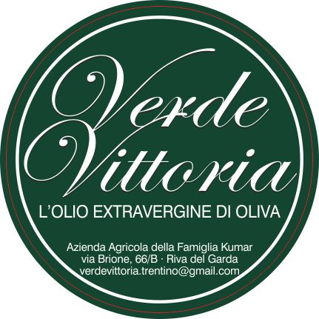
La passione per il territorio e per la natura della fam. Nicolli ha fatto nascere questa linea di prodotti a base di olio extra vergine d'oliva e di uva che accompagnerà la Vostra vacanza.
Dal ristorante, al centro benessere, potete gustare e provare i prodotti che l'azienda di Famiglia è lieta di proporVi in forma gastronomica e cosmetica.

EFFEGILAB- La Scienza, la Natura, il Trentino
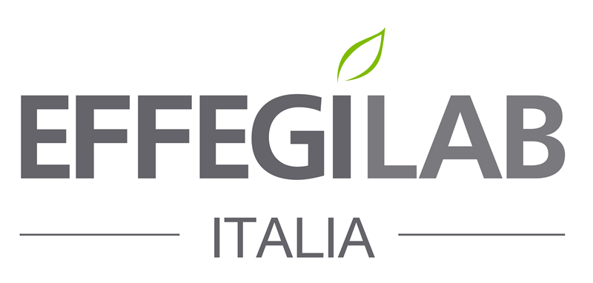
Rigorosita' Scientifica: Il debito della medicina nei confronti della fitofarmacologia è oggi enorme. Per la Dott.ssa Francesca Ferri, biologa trentina, “prodotto naturale” significa partire dall’origine delle sostanze ma anche dalla rigorosità scientifica della ricerca che deve accompagnare tutto il processo. L'esempio che rispecchia al meglio tale rigorosità è la ricerca che Scienza ha portato alla Fitomelatonina e alla divulgazione del concetto di psicocosmesi.

LA CREMERIE – Nature is True Luxury
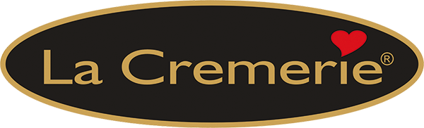
I prodotti La Cremerie hanno un range percentuale di naturalità altissimo, spesso il 100%. Vengono utilizzati ingredienti reperiti da fonti vegetali, organiche, sostenibili o rinnovabili. Il loro impatto sulla pelle è unico e ricercato. Avrete la possibilità di scegliere tra diversi percorsi, tra cui quello alla lavanda, al bamboo e al mosto d’uva…



PRIVATE SPA “AMORE E PSICHE”
Rinnamorarsi in un incantevole oasi di serenità e relax…

Per la nostra clientela più attenta ed esigente, non poteva mancare l'esclusività di una SPA privata. Con questa filosofia è stata creata la Suite “Amore e Psiche” incantevole oasi di serenità e relax. Sviluppata all'interno di una suggestiva grotta storica sono a vostra disposizione una spumeggiante vasca idromassaggio per due persone, una sauna termica ad infrarossi, un tradizionale bagno turco e due accoglienti lettini relax.

Vi è la possibilità di scegliere diversi percorsi:“Amore” e “Psiche” personalizzando ulteriormente la piacevole permanenza all'interno della suite privata oppure di godere dell'esclusivo rito “VerdeVittoria” che richiama i sapori della nostra terra e del nostro EVO.

Rito di “Amore”
Attimi preziosi, momenti unici per ritrovarsi soli ed insieme a rinforzare il nostro amore.
Il tutto accompagnato da una dolce musica, uno sfizioso buffet di frutta e cioccolato e da una bottiglia di Bollicine.

Rito di “Psiche”
Come il Rito di Eros ma con una coccola in più: un massaggio di coppia a sigillo di un prezioso momento condiviso con la persona amata.
In abbinamento sempre della Frutta, del cioccolato e una fresca bottiglia di spumante.

Rito “VerdeVittoria”
Per chi ricerca un angolo romantico di intimo benessere nel mezzo della suggestiva atmosfera del lago di Garda, accolti e coccolati dalla bontà dei suoi preziosi prodotti tipici.
Sfizioso buffet di prodotti tipici con due calici di vino rosso trentino.

MASSAGGI

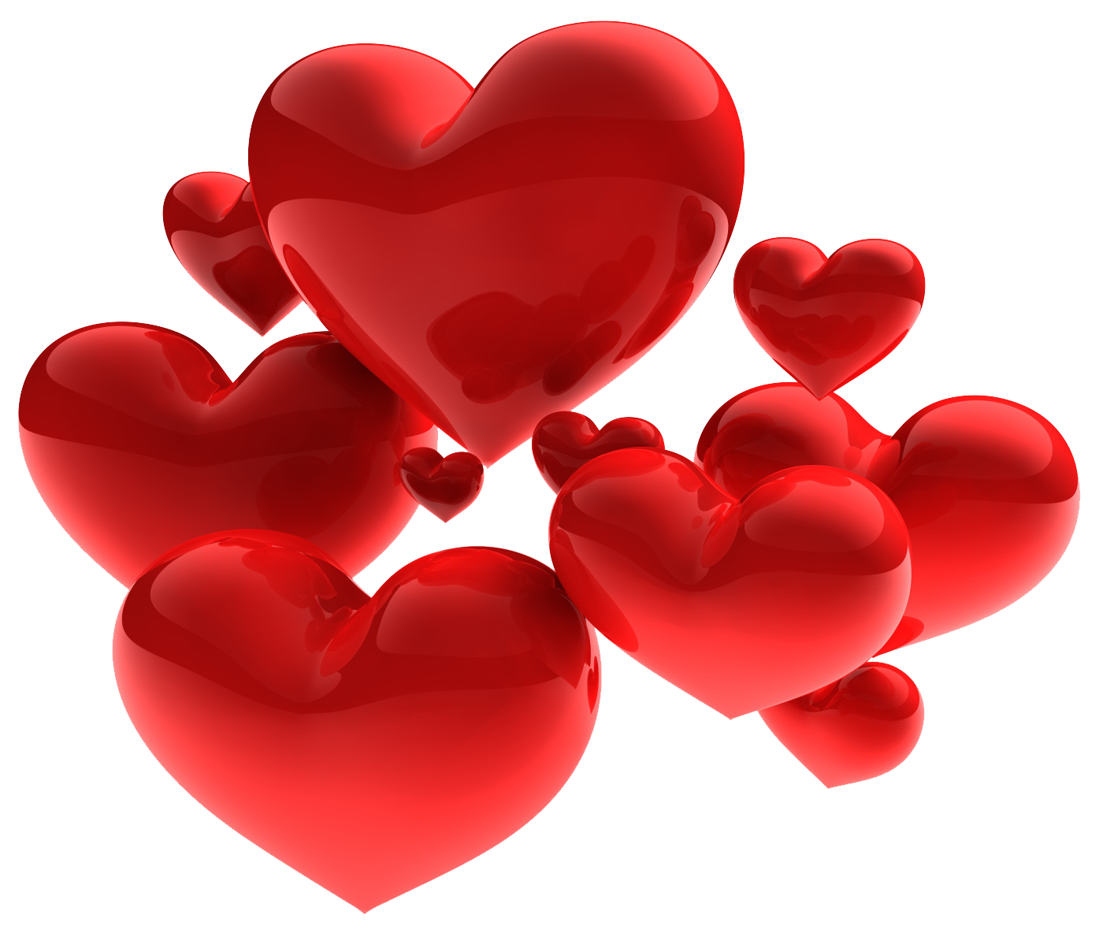Massaggio di Coppia a Lume di Candela
Un massaggio romantico, dedicato a chi si ama. Un’atmosfera unica ed esclusiva per un’armonia di coppia grazie ad un massaggio a quattro mani che coinvolge tutti i sensi: la vista: osserverete la luce della candela mentre i burri vegetali di cui è composta coleranno piacevolmente sulla vostra pelle; l’olfatto: sentirete i delicati e preziosi profumi rievocare piacevoli situazioni; il tatto: percepirete il ritmo delle mani che scivolano dolcemente sul vostro corpo e l’udito che gioverà di una melodia rilassante. Anche il gusto ne sarà deliziato: la Vostra pelle assorbirà i burri sciolti e si disseterà e a fine trattamento vi lasceremo in relax con un freschissimo succo ai frutti tropicali e alcune piccole dolcezze.

Massaggio Parziale*
Il cliente può scegliere quale parte del corpo desidera gli venga massaggiata: la schiena, le gambe, i piedi, spalle e collo.

Massaggio viso-collo-nuca
Molto di più di un massaggio: un trattamento energizzante che dona alla pelle energia e vitalità e rilassa completamente la zona cervicale liberandoti dal peso dello stress. Ideale per gli uomini.

Massaggio Parziale con Spazzole*
Un energizzante spazzolatura alla parte del corpo maggiormente bisognosa di essere rivitalizzata grazie all’azione naturale delle setole di agave che vanno a stimolare la circolazione sanguigna. Il trattamento comprende la spazzola da portare con sé.

Massaggio Parziale con Coppettazione
La tecnica della coppettazione aiuta a disintossicare l'organismo e a contrastare efficacemente le sensazioni di dolore soprattutto nella zona cervicale, sulla schiena e alle gambe.

Massaggio Sportivo
Un massaggio profondo e decontratturante per la muscolatura di tutto il corpo con l’aiuto della “coppettazione” e l’applicazione sulla zona cervicale di un cuscino caldo all’argilla.

Massaggio Anticellulite
Massaggio corpo anticellulite localizzato ad azione drenante e stimolante della circolazione sanguigna. Si consiglia l'abbinamento con un fango

Massaggio Hawaiano Lomi Lomi Nui*
È un massaggio ritmico e profondo eseguito con movimenti lenti, approfonditi e ritmici di mani ed avambracci per distendere la muscolatura risultando nell’insieme un massaggio dolce ed energico, lento e rapido, rilassante e tonificante, intenso e leggero, a seconda delle tensioni che l’operatore incontra durante il lavoro. Il massaggio hawaiano agisce sul corpo portando benefici al sistema linfatico, circolatorio e muscolare.

Massaggio Hot Stone Con Pietre Laviche
Questo rituale particolare usa le pietre vulcaniche che, riscaldate, apportano al corpo nuova forza e vitalità. Grazie alle virtù delle pietre calde il corpo riesce a riacquistare nuova energia sciogliendo le tensioni muscolari.

Open Air
Coccolati dalla brezza leggera del Garda, dal dolce suono dell’acqua della piscina e scaldati dalla luce naturale del sole. Un massaggio all’aria aperta nella natura del nostro giardino riparati nell’intimità del nostro gazebo. Un’esperienza unica da vivere in vacanza. Disponibile solo in estate.

*I massaggi possono essere eseguiti contemporaneamente nella cabina di coppia.

TRATTAMENTI “VERDEVITTORIA”

Peeling al Corpo
La stretta ed armoniosa sintonia tra i principi funzionali celati nei chicchi d'uva e nei frutti dell'ulivo conferisce a questo peeling, dolce ma efficace, un irresistibile fascino mediterraneo.

Impacco
Protagonisti irriducibili di benessere e bellezza dall'inconfondibile sapore mediterraneo, le olive e l'olio di vinacciolo donano a questo itinerario le loro spettacolari doti ricostituenti, balsamiche ed idratanti.

Massaggio
Il massaggio rispecchia le portentose virtù delle leggendarie piante dalle quali trae ispirazione. Simboli di prosperità, di benessere e resistenza, le tipiche proprietà vitalizzanti e addolcenti dell'ulivo e della vite si traducono in un trattamento equilibrante dai mille pregi. Una sferzata di energia dalla testa ai piedi!

Percorso Completo

TRATTAMENTI VISO

Trattamento fitomelatonina
Splendido trattamento rivitalizzante con effetto antiage, ossigenante, equilibrante e detossinante. Estratti di melatonina vegetale delle piante Alpine rivitalizzano la pelle donando un effetto illuminante e restituendo a mente e corpo uno straordinario senso di vitalità e di benessere

Trattamento fitomelatonina Contorno Occhi e Labbra
Trattamento specifico rivitalizzante per un trattamento occhi e labbra efficace contro i segni del tempo. Adatto a tutti i tipi di pelle.

Trattamento viso & trattamento contorno occhi e labbra

Trattamento Viso Ribes Nigrum
Particolarmente indicato per le pelli sensibili e arrossate.

Pulizia Viso
Trattamento di pulizia profonda con il vaporozono, impacco, massaggio e maschera specifica.

TRATTAMENTI CORPO

Peeling total body a scelta (sale himalaiano o all’uva)

Ribes Nigrum
Peeling – impacco - idratazione relax. Un trattamento unico che migliora la funzione del sistema circolatorio andando ad alleggerire la pesantezza delle gambe. Ideale anche dopo l'attività fisica.

Trattamento sensoriale al mosto d'uva:
Immergetevi in un momento da favola con il benessere della vino terapia. Grazie alle proprietà idratanti e antiradicali liberi del mosto d’uva, la pelle risulterà visibilmente più luminosa ed idratata, potrete apprezzare un effetto tonificante, antietà e stimolante per la circolazione. Il trattamento comprende peeling, impacco e idratazione.
Trattamento purificante alla lavanda:
Ideale per chi cerca un trattamento aromaterapico. Questo rito alla lavanda renderà la vostra pelle più pura su tutto il corpo e vi concederà una vera e propria fuga dalla frenesia quotidiana, grazie alle sue proprietà distensive e rilassanti. Il trattamento comprende peeling, impacco e idratazione.
Trattamento Detossinante Localizzato
Spazzolatura, impacco di fieno localizzato, idratazione rilassante.
LA SPAZZOLATURA metodo Höbe Pergh
La spazzolatura è un massaggio che rigenera, toglie lo stress, rilassa tutto il corpo ed aiuta a stimolare la vitalità dell’organismo. Ciò è determinato dalla particolarità e dalla qualità delle setole realizzate in modo specifico per dare uno stimolo a tutto il corpo e favorire una reazione che dona un effetto rilassante, drenante e tonificante.
La spazzolatura inoltre favorisce la sudorazione, è un ottimo trattamento contro la cellulite e la ritenzione dei liquidi stagnanti.

Trattamento snellente sgonfiante ai fitofanghi
Peeling-impacco-idratazione. Trattamento total body per il massimo risultato di leggerezza. Grazie a specifici bioattivi contenuti nei fitofanghi, questo trattamento stimola fortemente la detossinazione e modella il corpo.

Trattamento sportivo decontratturante
Trattamento dedicato agli sportivi, ai giovani e ai non giovani che allenta gli stati di affaticamento e dolori al corpo. Programma intensivo antistress formulato con oli, lipofanghi con estratti di arnica e artiglio del diavolo. Può essere proposto per le gambe e per la schiena

Vasca di Vapore Rosa dei Venti
Nella nostra vasca a vapore ROSA DEI VENTI, verrete coccolati e avvolti dolcemente in un bagno di vapore che rilassa la muscolatura e prepara la pelle a recepire meglio gli impacchi in base alle vostre esigenze specifiche. Per gli SPORTIVI, un impacco mirato a detossinare e rilassare la muscolatura donando una sensazione di leggerezza e benessere immediato.
L'impacco IDRATANTE, grazie all'applicazione di emulsioni e oli specifici, dona alle pelli secche e disidratate un effetto setoso ed elastico.
Per combattere la CELLULITE applichiamo fanghi e alghe drenanti liporiducenti che grazie al vapore riescono a detossinare e penetrare più in profondità.
Il trattamento si conclude con un massaggio corpo specifico.

Vasca di Vapore Rosa dei Venti (senza massaggio)
Trattamento decontratturante in vasca vapore che aiuta a distendere la muscolatura, sciogliere le contratture ed ha eliminare le tossine.

Trattamento Bagno di Fieno
Avvolgimento corpo nel fieno, relax con tisana depurativa e massaggio rilassante

ESTETICA TRADIZIONALE

Applicazione Smalto Semi Permanente Mani o Piedi
Rimozione Smalto Semi Permanente
Manicure con Smalto
Pedicure con Smalto
Epilazione Completa Gambe
Epilazione Parziale Gambe
Epilazione Schiena o Petto
Epilazione Braccia
Epilazione Piccole Zone

Abbronzatura Spray
-Viso
-Corpo

IL CENTRO PLEIN AIR

- Si prega di accedere alla zona umida con ciabattine e in accappatoio.
- Si prega di indossare il costume in piscina e nella zona relax. Per le piscine consigliamo l’uso della cuffia in vendita presso il centro o la reception dell’hotel.
- Nel rispetto degli altri Ospiti, è gradito un comportamento tranquillo e i cellulari spenti o silenziosi.
- Si raccomanda di non portare con sé oggetti di valore.
- Il centro, (la beauty farm, la piscina interna e la spa) è riservato ai soli adulti ( età minima 18 anni)
- Si prega di informare le nostre estetiste di eventuali particolari condizioni mediche, come la gravidanza o malattie, allergie: alcuni trattamenti sono sconsigliati in determinate condizioni.
- Gli appuntamenti non disdetti con un anticipo minimo di 24 ore verranno addebitati al 50%.
- In caso di ritardo, per rispettare le prenotazioni o gli appuntamenti successivi, i trattamenti potrebbero subire variazioni o avere una durata minore.

